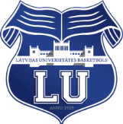
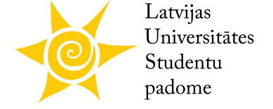
BK Latvijas Universitāte – Liepāja/Triobet
07.01.2017, Electrum sporta centrs, Grostonas 6b
Kritērijs/Vērtētājs | 1. vērtētājs | 2. vērtētājs | 3. vērtētājs | 4. vērtētājs | 5. vērtētājs | PUNKTI KOPĀ
Juridiskā fakultāte
Vizuālais noform./Koptēls |  | 9 |  |  | 9 | 18
Fanu saukļu oriģinalitāte |  |  | 7 |  | 7 | 14
Papildus atribūtu izmantošana |  | 8 | 8 |  |  | 16
Atsaucība uz piedāvātajām aktivitātēm | 8 |  |  | 8 |  | 16
Atbalstīšanas intensitāte/ilgums | 9 |  |  | 8 |  | 17
 |  |  |  |  | Kopā: | 81
Ķīmijas fakultāte
Vizuālais noform./Koptēls |  | 8 |  |  | 9 | 17
Fanu saukļu oriģinalitāte |  |  | 8 |  | 7 | 15
Papildus atribūtu izmantošana |  | 7 | 8 |  |  | 15
Atsaucība uz piedāvātajām aktivitātēm | 8 |  |  | 8 |  | 16
Atbalstīšanas intensitāte/ilgums | 9 |  |  | 9 |  | 18
 |  |  |  |  | Kopā: | 81
Sociālo zinātņu fakultāte
Vizuālais noform./Koptēls |  | 2 |  |  | 4 | 6
Fanu saukļu oriģinalitāte |  |  | 8 |  | 8 | 16
Papildus atribūtu izmantošana |  | 1 | 4 |  |  | 5
Atsaucība uz piedāvātajām aktivitātēm | 8 |  |  | 8 |  | 16
Atbalstīšanas intensitāte/ilgums | 4 |  |  | 6 |  | 10
 |  |  |  |  | Kopā: | 53

Fakultāte | Punkti par dalībnieku skaitu (15%) | Punkti par piesaistītajiem apmeklētājiem (15%) | Žūrijas punkti ( 70%) | PUNKTI KOPĀ
Juridiskā fakultāte | 7,5 | 0 | 56,7 | 64,2
Ķīmijas fakultāte | 4,5 | 0 | 56,7 | 61,2
Sociālo zinātņu fakultāte | 4,5 | 0 | 37,1 | 41,6

